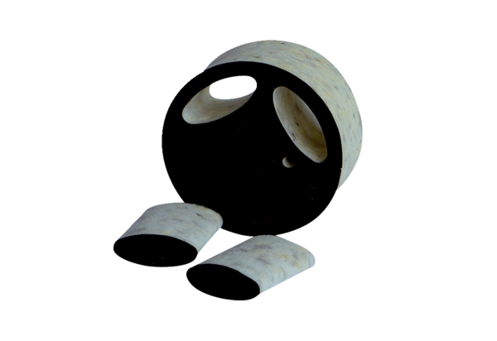Umetni prigušivač SDE 16Jedinica za pakiranje: 1 komAsortiman: C
Broj artikla: 0044.0216Proizvođač: Jeven

